Сообщение о возможном установлении публичного сервитута

В соответствии с поступившим ходатайством об установлении публичного сервитута, администрация городского округа Люберцы Московской области информирует о возможном установлении публичного сервитута, в соответствии со ст. 39.41 Земельного кодекса Российской Федерации (далее – Кодекс), площадью 65 кв.м, в целях строительства объекта «Газопровод среднего давления P≤0,3 МПа, по адресу: Московская область, м.о. Раменский, пгт. Удельная».
Сервитут устанавливается в отношении части земельного участка с кадастровым номером 50:22:0030604:948, с местоположением: Московская область, Люберецкий район, рп. Малаховка, Михневское шоссе, дом 3.
Правообладатели земельных участков, в отношении которых испрашивается публичный сервитут, если их права не зарегистрированы в Едином государственном реестре недвижимости, в течение пятнадцати дней со дня опубликования сообщения, предусмотренного пп.1 п.3 ст. 39.42 Кодекса, подают в орган, уполномоченный на установление публичного сервитута, заявления об учете их прав (обременений прав) на земельные участки с приложением копий документов, подтверждающих эти права (обременения прав). В таких заявлениях указывается способ связи с правообладателями земельных участков, в том числе их почтовый адрес и (или) адрес электронной почты. Правообладатели земельных участков, подавшие такие заявления по истечении указанного срока, несут риски невозможности обеспечения их прав в связи с отсутствием информации о таких лицах и их правах на земельные участки. Такие лица имеют право требовать от обладателя публичного сервитута плату за публичный сервитут не более чем за три года, предшествующие дню направления ими заявления об учете их прав (обременений прав). Обладатель публичного сервитута в срок не более чем два месяца со дня поступления указанного заявления направляет правообладателю земельного участка проект соглашения об осуществлении публичного сервитута и вносит плату за публичный сервитут в соответствии со ст.39.46 Кодекса.
Заявления об учете прав на земельные участки принимаются в письменной форме в течение 15 дней со дня опубликования настоящего извещения по рабочим дням через любой МБУ «Многофункциональный центр предоставления государственных и муниципальных услуг городского округа Люберцы», по адресу:
- Отдел приема заявителей «Центральный», расположен по адресу: Московская область, город Люберцы, улица Звуковая, дом 3.
- Отдел приема заявителей «Ухтомский», расположен по адресу: Московская область, город Люберцы, Октябрьский проспект, дом 18, корпус 3.
- Отдел приема заявителей «Северный», расположен по адресу: Московская область, город Люберцы, улица Инициативная, дом 7Б.
- Отдел приема заявителей «Мкр.1А», расположен по адресу: Московская область, город Люберцы, улица 8 Марта, дом 30Б.
- Отдел приема заявителей «Томилинский», расположен по адресу: Московская область, городской округ Люберцы, рабочий поселок Томилино, микрорайон Птицефабрика, дом 4/1.
- Отдел приема заявителей «Красковский», расположен по адресу: Московская область, городской округ Люберцы, дачный поселок Красково, улица Школьная, дом 5.
- Отдел приема заявителей «Малаховский», расположен по адресу: Московская область, городской округ Люберцы, рабочий поселок Малаховка, улица Сакко и Ванцетти, дом 1.
- Отдел приема заявителей «Октябрьский», расположен по адресу: Московская область, городской округ Люберцы, Рабочий поселок Октябрьский, ул. Ленина, д. 39

- «ТОСП» расположен по адресу: Московская область, город Люберцы, Некрасовский проезд, дом 6.
График работы МУ «Люберецкий МФЦ»:
Дни недели Время работы
Понедельник - воскресенье 8.00 – 20.00 без перерыва на обед

ЕДИНЫЙ НОМЕР КОЛЛ-ЦЕНТРА 8-800-550-50-30
Официальный сайт в информационно-коммуникационной сети
«Интернет»: http://lubmfc.ru.
Адрес электронной почты в сети Интернет: mfc-lyubertsymr@mosreg.ru Дополнительная информация приведена на сайтах:
- РПГУ: uslugi.mosreg.ru
- МФЦ: mfc.mosreg.ru или направляются на адрес электронной почты:
sk@lubreg.ru
Ознакомиться с ходатайством об установлении публичного сервитута и прилагаемым к нему описанием местоположения границ публичного сервитута можно в администрации городского округа Люберцы Московской области, по адресу: Московская область, городской округ Люберцы, г. Люберцы, Октябрьский проспект, д. 190, каб.101 (в приемные дни, в приемное время: среда с 11:00 до 17:00).
Настоящее сообщение о возможном установлении публичного сервитута размещено на сайте: www.люберцы.рф

Утверждено постановлением Администрации муниципального образования городской округ Люберцы Московской области
от №

ГРАФИЧЕСКОЕ ОПИСАНИЕ
местоположения границ населенных пунктов, территориальных зон, особо охраняемых природных территорий, зон с особыми условиями использования территории
Публичный сервитут объекта «Газопровод среднего давления Р≤0,3 МПа»
(наименование объекта, местоположение границ которого описано (далее - объект)
Раздел 1
Сведения об объекте
№ п/п | Характеристики объекта | Описание характеристик
1 | 2 | 3
1 | Местоположение объекта | Московская область, Раменский муниципальный округ, пгт. Удельная.
2 | Площадь объекта ± величина погрешности определения площади (P ± ∆P) | 65 ± 3 м²
3 | Иные характеристики объекта | -

Раздел 2
Сведения о местоположении границ объекта
1. Система координат МСК-50, зона 2
2. Сведения о характерных точках границ объекта
Обозначение характерных точек границ | Координаты, м |  | Метод определения координат характерной точки | Средняя квадратическая погрешность положения  характерной точки (Mt), м | Описание обозначения точки на местности (при наличии)
Обозначение характерных точек границ | X | Y | Метод определения координат характерной точки |  | Описание обозначения точки на местности (при наличии)
1 | 2 | 3 | 4 | 5 | 6
1 | 454 253,11 | 2 220 773,45 | Аналитический метод | 0,10 | —
2 | 454 251,31 | 2 220 786,33 | Аналитический метод | 0,10 | —
3 | 454 247,31 | 2 220 786,21 | Аналитический метод | 0,10 | —
4 | 454 249,71 | 2 220 769,39 | Аналитический метод | 0,10 | —
5 | 454 252,57 | 2 220 769,61 | Аналитический метод | 0,10 | —
1 | 454 253,11 | 2 220 773,45 | Аналитический метод | 0,10 | —
3. Сведения о характерных точках части (частей) границы объекта
1 | 2 | 3 | 4 | 5 | 6
— | — | — | — | — | —

Раздел 3
Сведения о местоположении измененных (уточненных) границ объекта
1. Система координат МСК-50, зона 2
2. Сведения о характерных точках границ объекта
Обозначение характерных точек границы | Существующие координаты, м |  | Измененные (уточненные) координаты, м |  | Метод определения координат характерной точки | Средняя квадратическа я погрешность положения  характерной точки (Mt), м | Описание обозначения точки на местности  (при наличии)
Обозначение характерных точек границы | X | Y | X | Y | Метод определения координат характерной точки |  | Описание обозначения точки на местности  (при наличии)
1 | 2 | 3 | 4 | 5 | 6 | 7 | 8
— | — | — | — | — | — | — | —
3. Сведения о характерных точках части (частей) границы объекта
1 | 2 | 3 | 4 | 5 | 6 | 7 | 8
— | — | — | — | — | — | — | —

Схема расположения границ публичного сервитута

50:23:0070204:288

50:22:0030604:152
50:22:0030604:153

50:22:0030604
50:23:0070204:127

50:22:0030604:948

1
5 2

4
3

0:22:0030604:161
50:22:0030604:162

Условные обозначения:
- номер кадастрового квартала;
50:22:0030604
Масштаб 1:500

50:22:0030604:948

- обозначение земельного участка, сведения о котором содержатся в ЕГРН;

  - граница кадастрового квартала; - часть границы, сведения ЕГРН о которой позволяют однозначно определить ее положение на местности;

  - 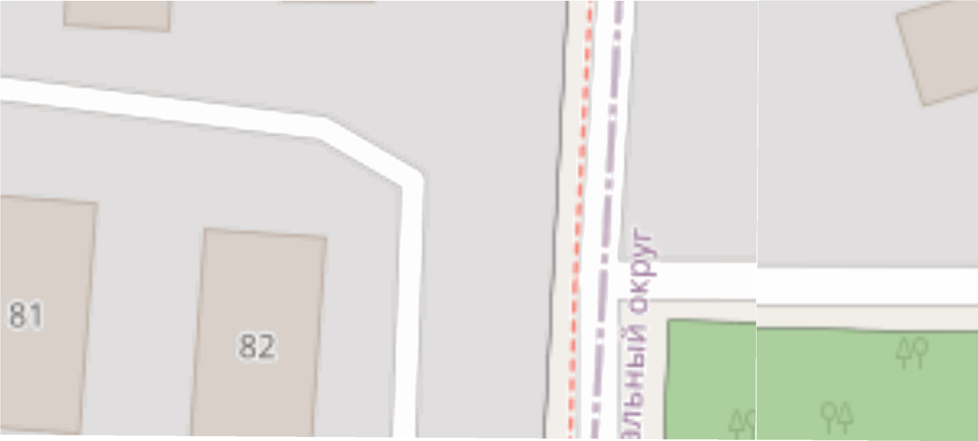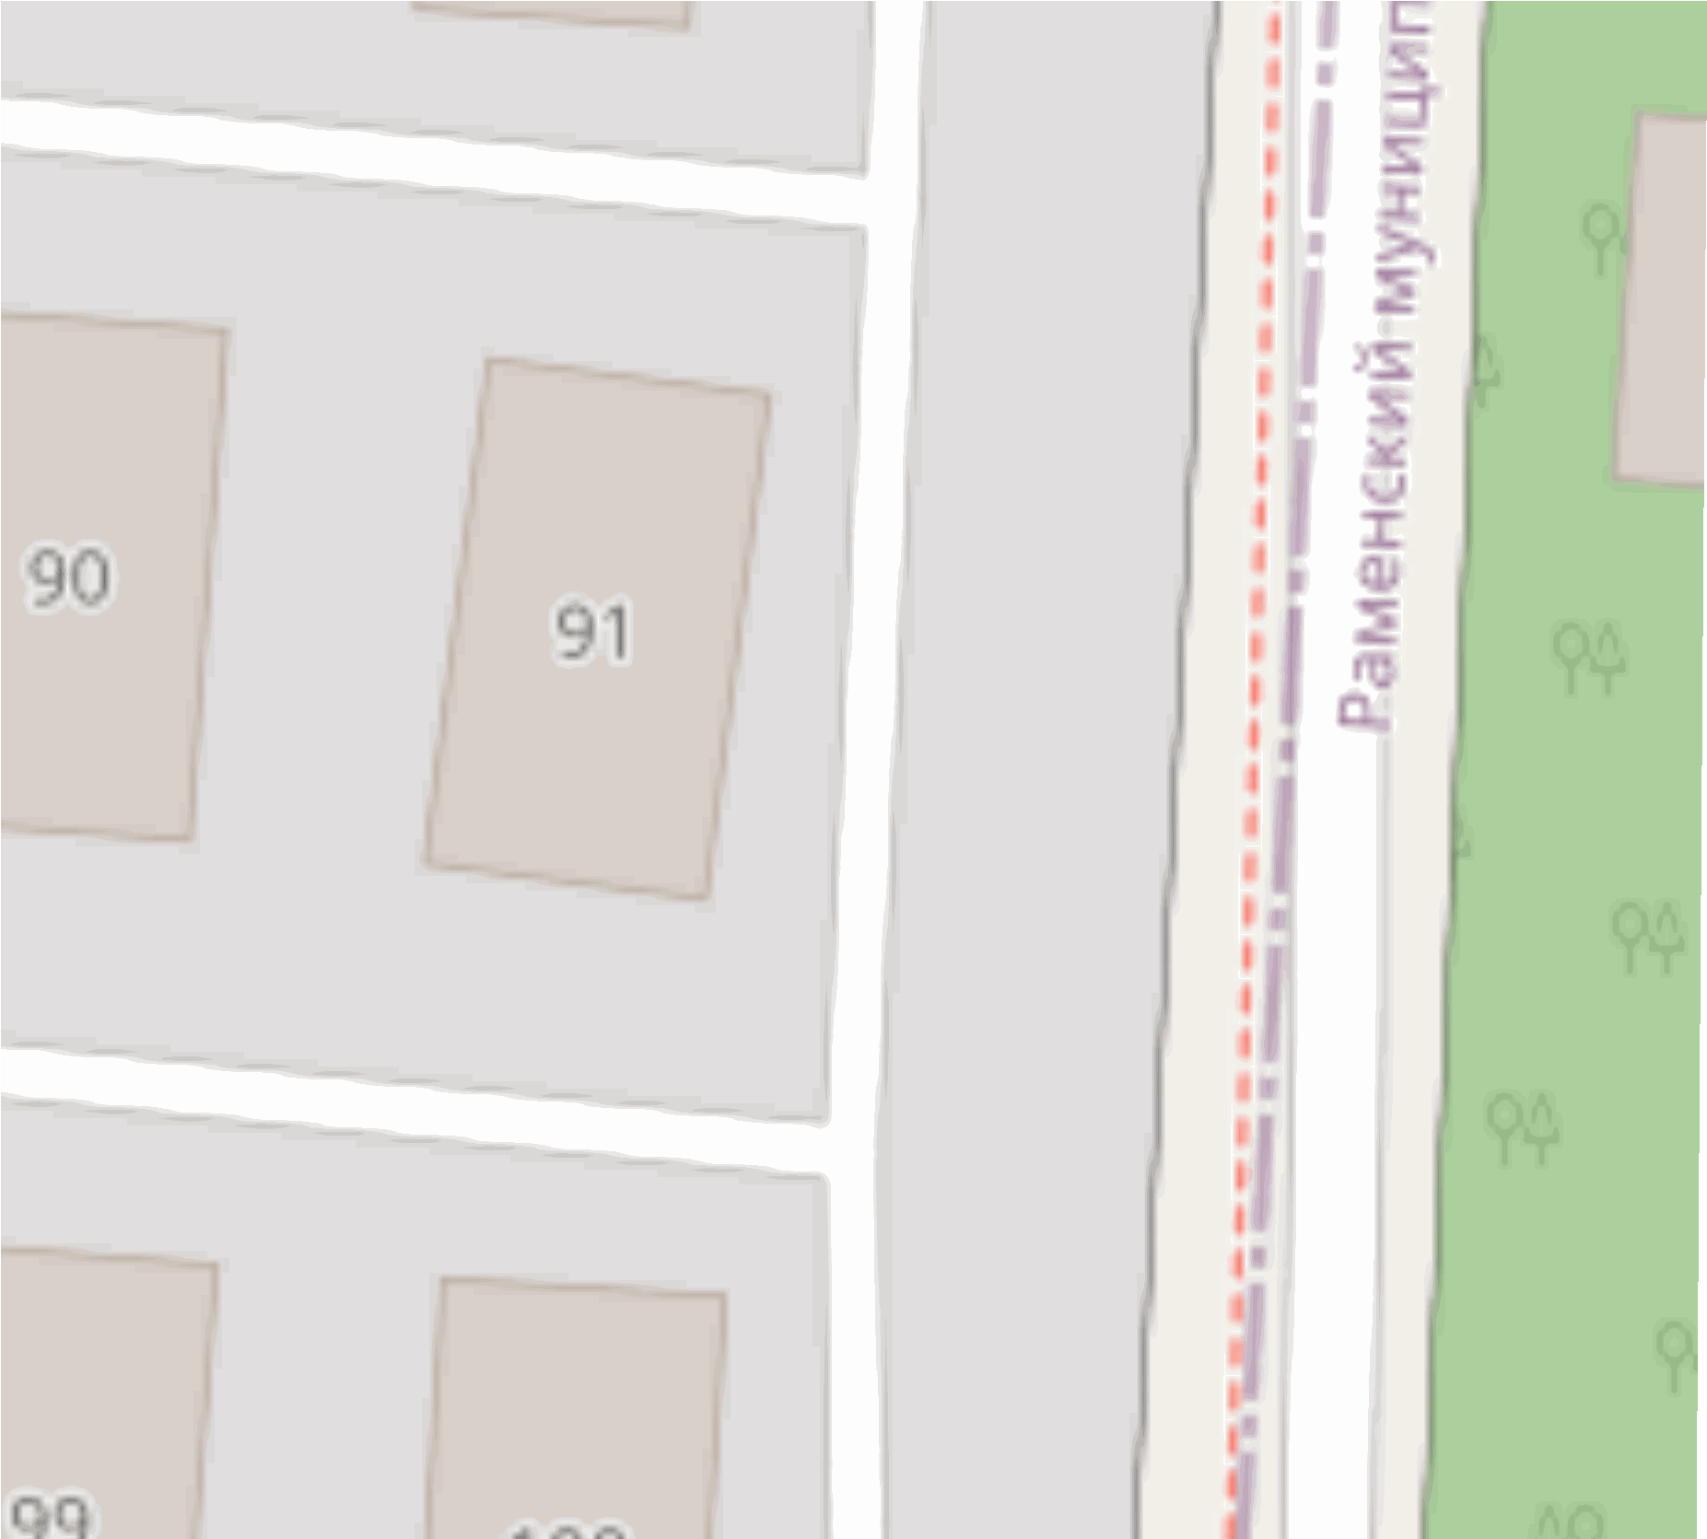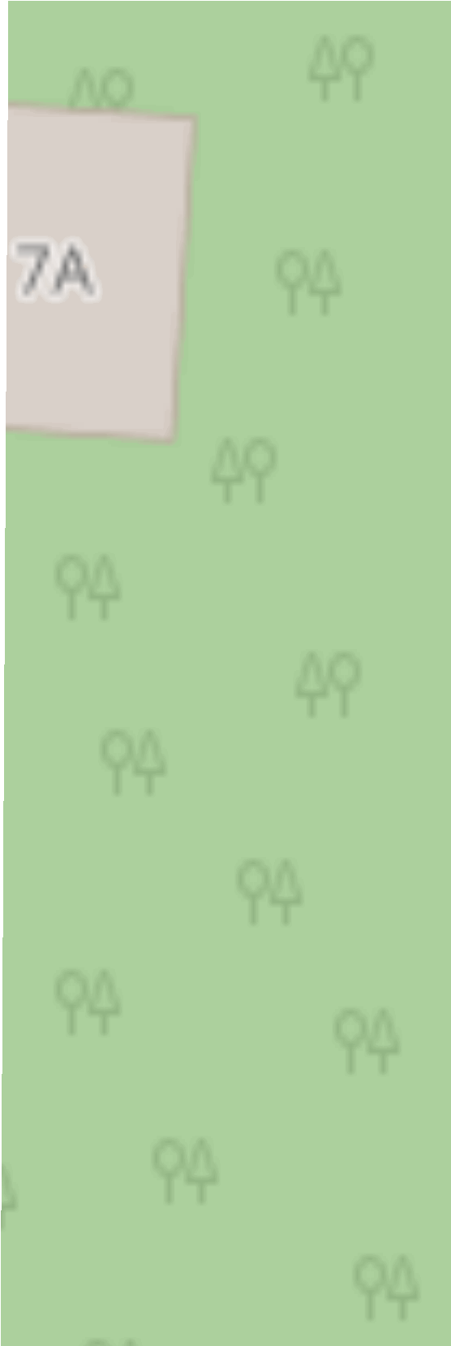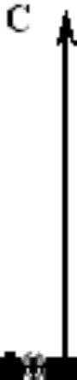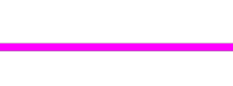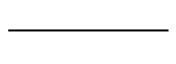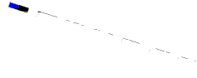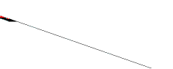характерная точка границы публичного сервитута;
  - граница публичного сервитута.
  - проектируемый газопровод;

